İLANLI USUL İÇİN STANDART GAZETE İLANI FORMU

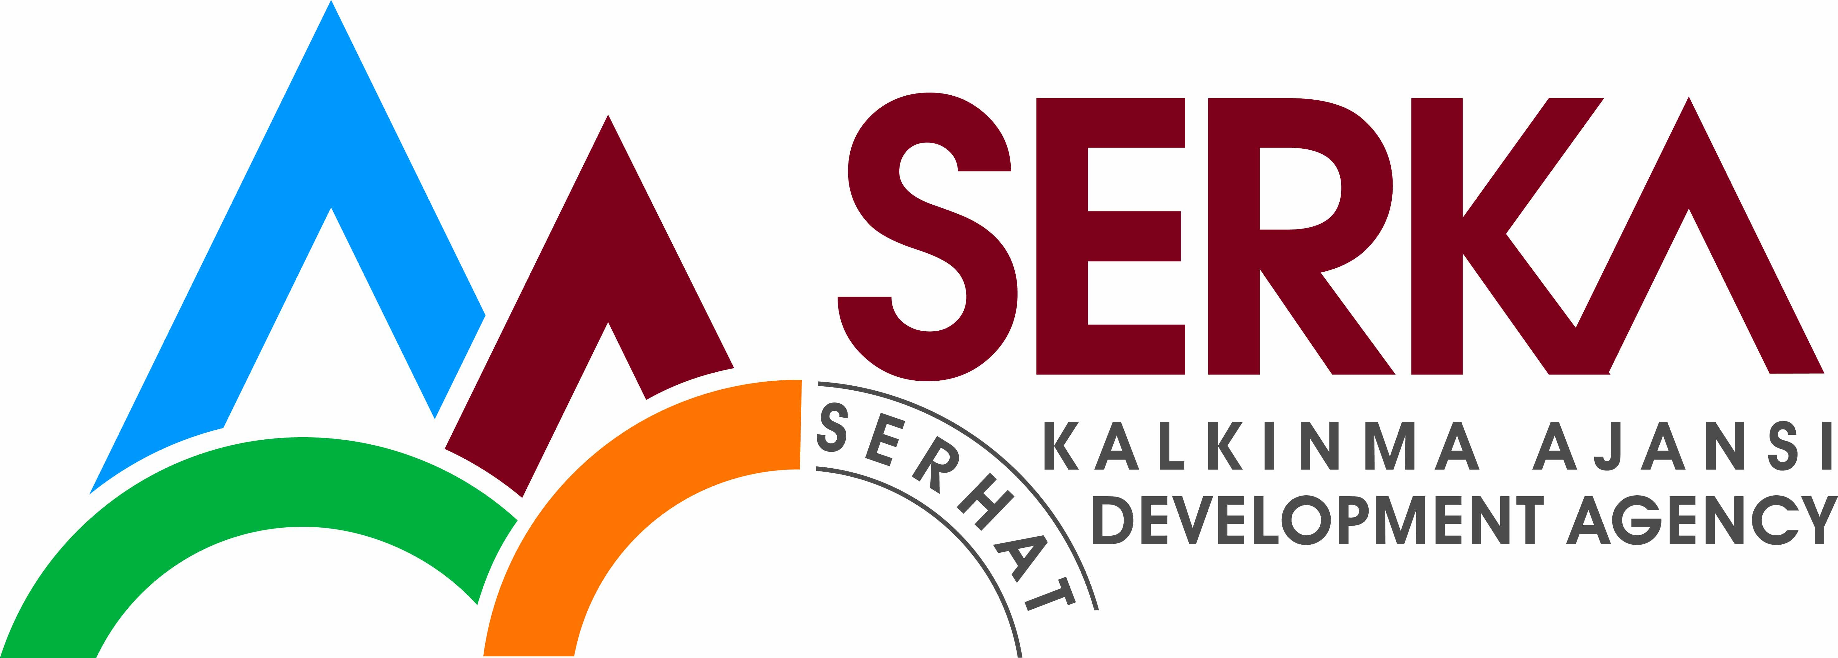

Yunus Emre İlim Yayma Kültür Sosyal Dayanışma ve Yardımlaşma Derneği

Mal Alımı ve Yapım İşi için ihale ilanı

Yunus Emre Ilım Yayma Kültür Sosyal Dayanışma Ve Yardımlaşma Derneği Serhat Kalkınma Ajansı Sosyal Kalkınma Malı Destek Programı kapsamında sağlanan mali destek ile İsmail Hakkı Alaca Bul. Alpaslan Mah. Yunus Emre Yatılı Erkek Kuran Kursu No:130 Merkez / Kars’ta Mal Alımı ve Yapım İşi için bir Mal Alımı ve Yapım İşi ihalesi sonuçlandırmayı planlamaktadır.

İhaleye katılım koşulları, isteklilerde aranacak teknik ve mali bilgileri de içeren İhale Dosyası İsmail Hakkı Alaca Bul.Alpaslan Mah. Yunus Emre Yatılı Erkek Kuran Kursu No:130 Merkez / Kars’ta adresinden veya serka.gov.tr internet adresinden temin edilebilir.

Teklif teslimi için son tarih ve saati: 09.09.2015 ve 15.00 bu duyurunun yayın tarihinden en fazla 20 gün sonra olmalıdır

Gerekli ek bilgi ya da açıklamalar www.serka.gov.tr adresinde yayınlanacaktır.

Teklifler, 09.09.2015 tarihinde, saat 15.00’te İsmail Hakkı Alaca Bul. Alpaslan Mah. Yunus Emre Yatılı Erkek Kuran Kursu No:130 Merkez / Kars adresinde yapılacak oturumda açılacaktır.

